C++课程设计

——shell程序

项目开发文档

专 业：软件工程
班 级：2021级
姓 号：莫菲
学 号：2021051615177
姓 名：李鑫鑫
学 号：2021051615241

2024年6月

目录
C++课程设计 1
——shell程序 1
项目开发文档 1
1 项目概述 3
2 功能需求 3
3 项目开发 3
3.1 源文件 3
3.2 重要函数 4
（1） next_cmd 4
（2） splitline 4
（3） excute 4
（4） ok_to_execute 4
4 项目逻辑 4
5 项目运行 6
5.1 常用命令执行 6
5.2 执行简单的脚本文件 8
5.3 设置环境变量 9
6 项目交付物 9
7 附录 9
7.1 参考文献 9

项目概述
本项目旨在开发一个命令行Shell程序，使用C++实现，提供基本的Shell功能，如命令执行、执行简单shell脚本、环境变量管理等。

功能需求
- shell 程序能够提供命令的输入，执行并显示执行结果的功能；
- shell 程序能够提供可 shell 编程的功能，能够执行简单的 shell 脚本；
- 环境变量设置和获取。

项目开发

源文件
- Execute.cpp: 在小型Shell程序（可能是一个简单的命令行界面或脚本解释器）的驱使下，编写的代码用于执行特定的命令。
- Varlib.cpp: 可以创建、存储和标记特定的变量作为环境的一部分，从而可能影响程序的行为或系统的操作。
- Builtin.cpp: builtin_command将检查和执行内置命令合并在一起。变量rv用来标识状态,builtin_command返回一个布尔值,并修改状态变量rv。
- Process.cpp：process通过寻找关键字,比如if、then和fi,来管理脚本流程,在适当的时候调用fork和exec。process必须记录条件命令的结果以便能够处理then和else块。
- Smsh1.cpp: 这个程序解析命令行到字符串，使用fork、exec、wait，并且忽略信号。
- Splitline.cpp: smsh的命令读取和解析函数。

重要函数

next_cmd
next_cmd 从输人流中读人下一个命令。它调用malloc来分配内存以接受任意长度的命令行。碰到文件结束符,它返回 NULL。

splitline
splitline将一个字符串分解为字符串数组,并返回这个数组。它调用malloc来分配内存以接受任意参数个数的命令行。这个数组由NULL标记结束。

excute
execute 使用fork、execvp和wait来运行一个命令。execute 返回命令的结束状态。

ok_to_execute
确定Shell是否应该执行一个命令。

项目逻辑
shell程序允许用户输入基本的shell命令，程序读取输入的命令并进行解析，解析后再执行命令，若出现错误就提示报错。该活动图如下图所示：

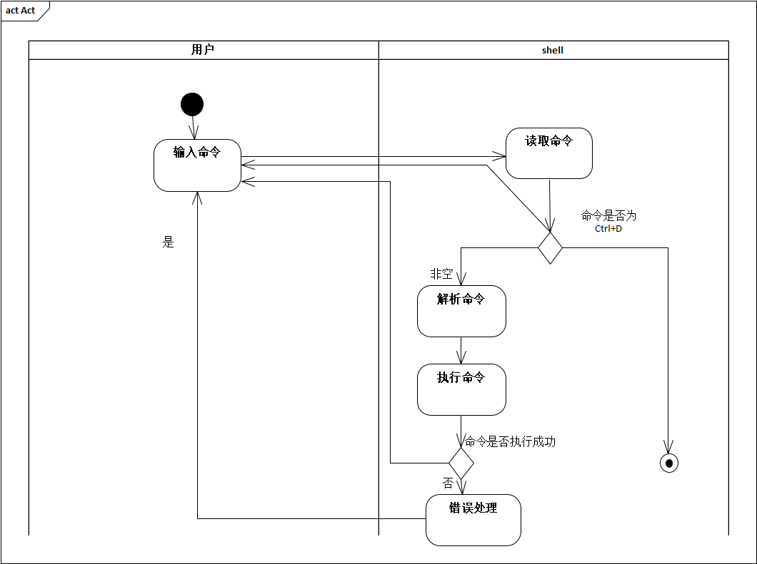
图4-1活动图

用户输入基本的shell命令不仅仅依靠shell程序完成，需要依靠系统的解析器和执行器完成命令的执行，如下图顺序图所示：
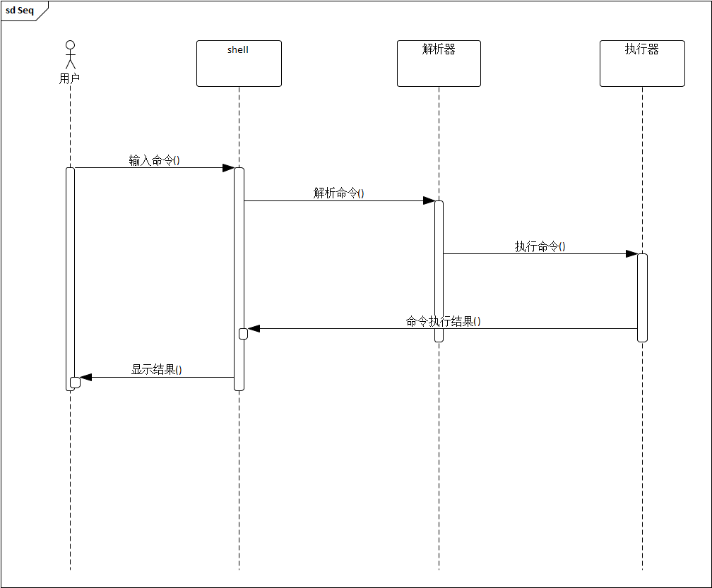
图4-2 顺序图

项目运行

常用命令执行
常用命令如：ps、ps-f、ls、pwd、tree，演示如下：
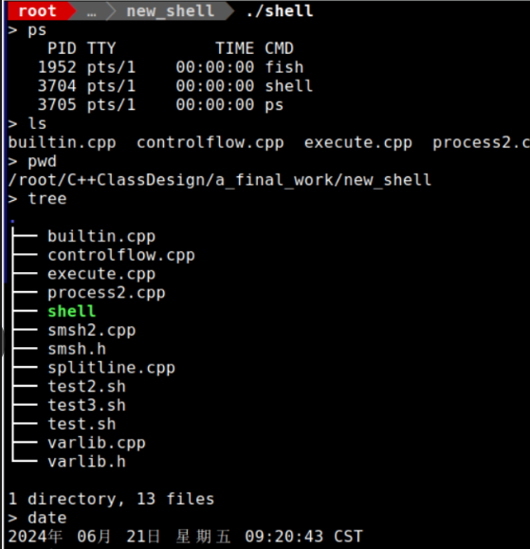
图5-1
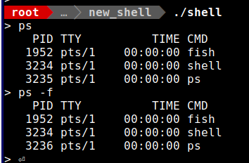
图5-2
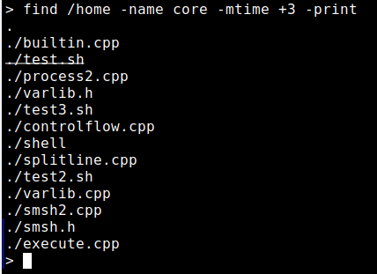
图5-3

执行简单的脚本文件
通过sh命令执行了脚本文件test.sh和test2.sh,程序会一次执行脚本文件中的每一个命令。

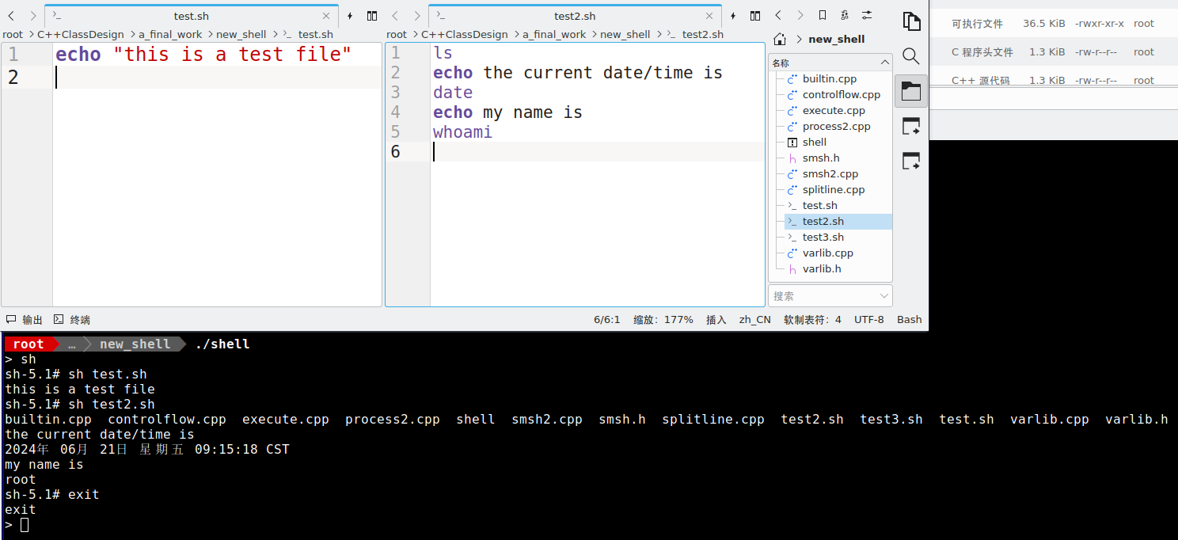
图5-4

设置环境变量
通过set设置变量，如下图所示：
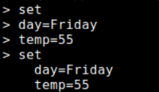
图5-5

项目交付物
- 源代码及构建文档
- 答辩幻灯片、答辩视频
- 项目开发文档

附录

参考文献
参考书籍：《Unix-Linux 编程实践教程》

